Case study: Jak si stojí kampaně s využitím dat AdArrows v porovnání s konkurenčními daty

Aby bylo možné vytvořit relevantní závěry, byli pro case study vybráni klienti, pro které je displayová kampaň stavebním kamenem v první (SEE) fázi marketingového funellu a má podporovat výkon ostatních marketingových nástrojů v nižších patrech marketingového trychtýře (THINK, DO, CARE). Pro porovnání byly vybrány dostatečně objemné kampaně, které mohou prokázat výkon dat AdArrows.
Při nákupu bylo využito prostoru ve veřejné aukci na výrazných formátech. Byli vybráni klienti, pro něž jsou důležité i soft lead konverze v podobě přechodu na požadovaný krok při vyplňování formuláře uživatelem. Počet konverzí byl z důvodů anonymizace zaokrouhlen na desítky směrem dolů. Cena nákupu zahrnuje jak nákup prostoru, tak i cenu dat a agenturní odměnu.
Pro případovou studii byly vybrány dvě kampaně s odlišnými cíli. Každá z nich probíhala alespoň 25 dní a jejich výdej byl rovnoměrný. Optimalizace probíhala vylučováním nefunkčních zdrojů inventory, které neposkytovaly dostatečný výkon ať v CTR (míře prokliku), nebo počtu konverzí.
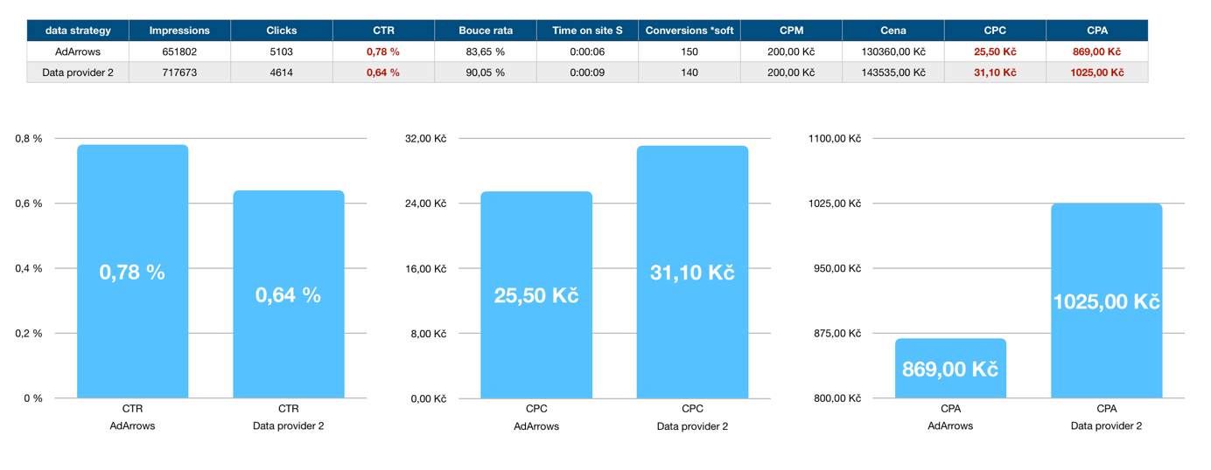
V prvním případě byly cílem soft konverze, v přiložené tabulce však lze sledovat i ostatní dosažené cíle kampaně. Výsledky ukazují, že data AdArrows měla o 17 % vyšší výkon z pohledu ceny za konverzi, než konkurenční data.

V druhém případě byly cílem relevantní návštěvy na webu klienta a soft konverze byly cílem sekundárním. V této kampani bylo využito poměrně nového velkorozměrového mobilního formátu. Data AdArrows přinesla jak konverze, tak o 0,35 % vyšší CTR než konkurenční zdroj dat.

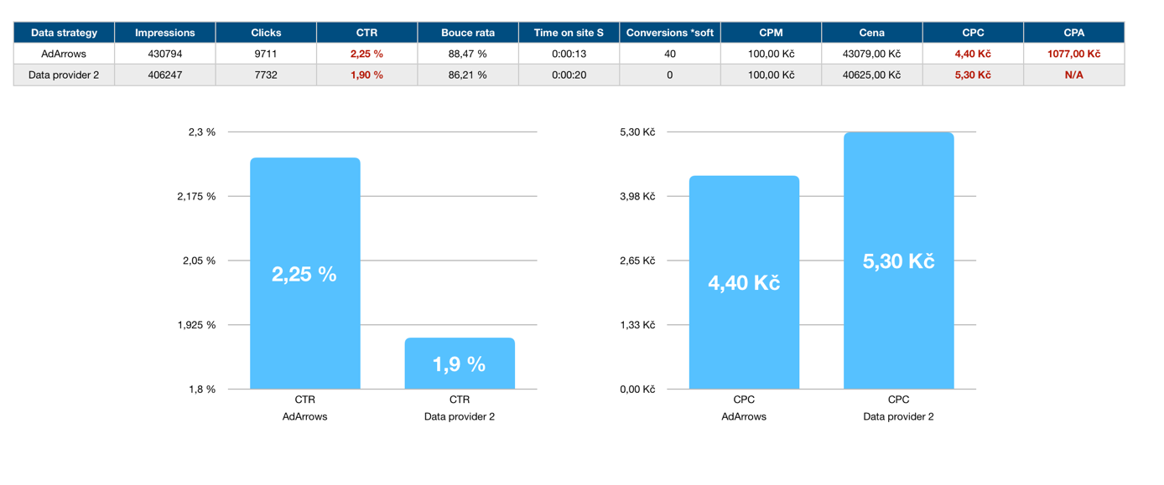
Konverze v obou kampaních byly měřeny pomocí Google Analytics za využití lineární atribuce.
